RDE. IES Haría
UT1. Prueba de evaluación 2

Parte práctica

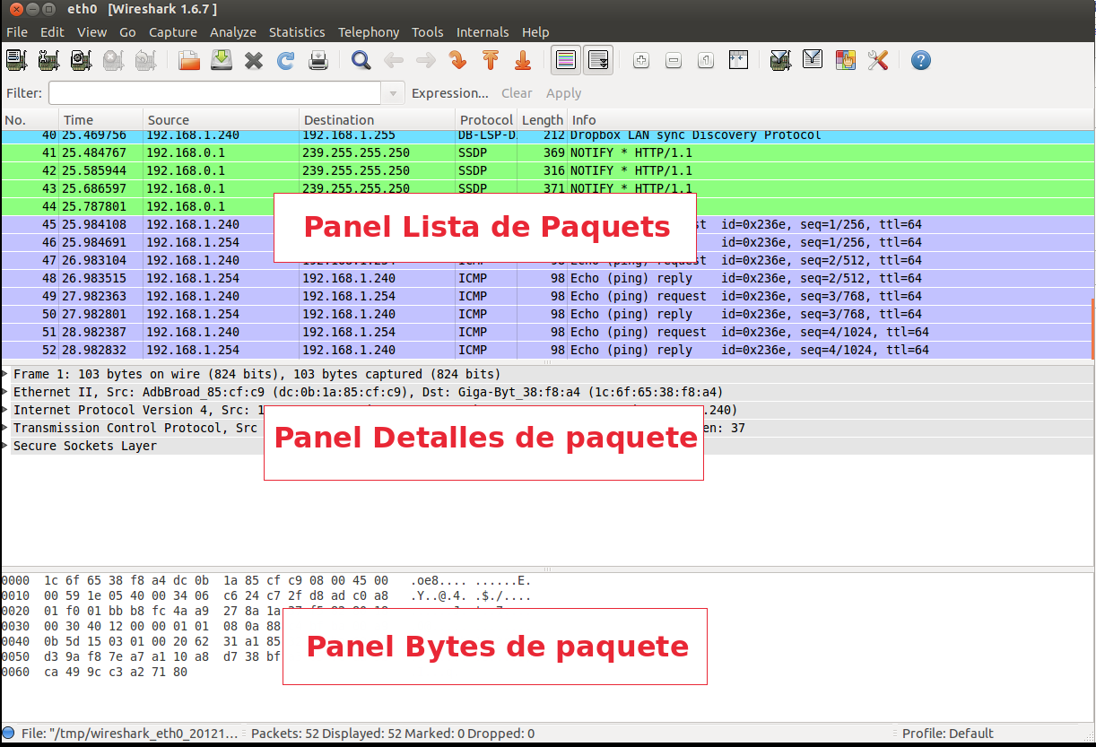

Utilizando el software analizador de protocolos Wireshark inserta una captura de pantalla en la que se muestre en el panel de lista de paquetes, un paquete ICMP echo desde tu equipo a la IP 172.16.0.1 y el paquete ICMP reply de respuesta al anterior.
Coloca un marco alrededor de la información que se pide para destacarla.

